Visoka ICT škola

DOKUMENTACIJA

Projekat za online prodavnicu

<https://github.com/cveta2/ASPOnlineShop>

Anastasija Joković 104/19

Predmet: Web programiranje ASP

Modul: Web programiranje

Smer: Internet tehnologije

Contents

1.Dizajn baze podataka 3

2. Korišćene tehnologije 3

3. Opis funkcionalnost 3

# 1.Dizajn baze podataka

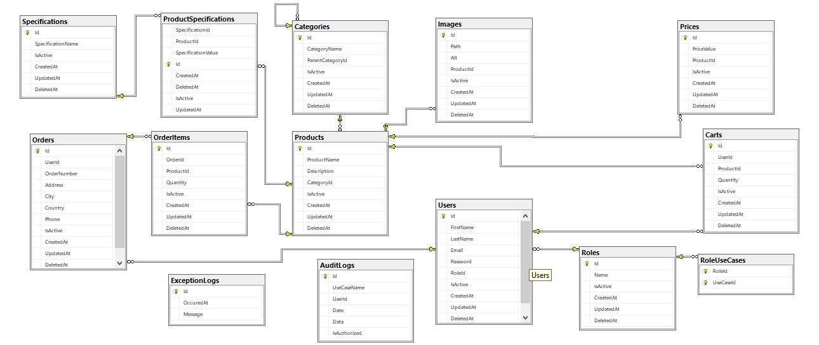

# 2. Korišćene tehnologije

-C#

-.NET Core

-Entity Framework Core

-AutoMapper

-Jwt

-FluentValidation

-Microsoft SQL

# 3. Opis funkcionalnost

Projekat predstavlja API aplikaciju za online prodavnicu.

Autentifikacija korisnika vrši se Jwt tokenom.

Korisnici su autorizovani na osnovu uloga koje imaju (user, admin) i

pojedinačno za svaki slučaj korišćenja.

Prilikom registrovanja korisnika svi podaci su validirani i greške, ukoliko ih ima, prikazane su korisniku.

Neautentifikovani korisnici imaju mogućnost da listaju i pretražuju proizvode, dok autentifikovani imaju mogućnost da proizvode dodaju u korpu, uklanjaju iz korpe, menjaju kolicinu proizvoda u korpi i da prave porudžbine.

Za svako prikazivanje svih podataka rađena je i paginacija.

Admin može da upravlja celokupnim sadržajem aplikacije.

Za unošenje novih i izmenu proizvoda korisćena je validacija FluentValidation.

Izuzeci koji se mogu desiti u toku rada aplikacije handlovani su na globalnom nivou i korisniku je prikazana prikladna poruka. Svi izuzeci I pokušaji korisnika da izvrši neki slučaj korišćenja se loguju u bazi podataka.